DDSJ-318 电导率仪 简易操作指南

一、仪器界面示意图
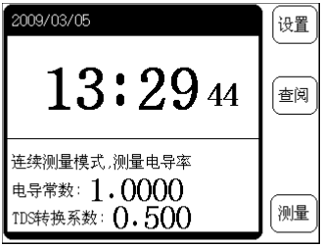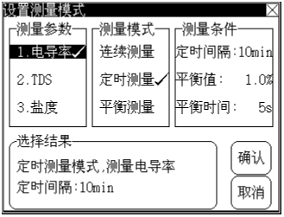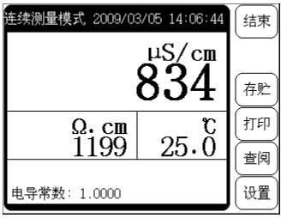
初始界面 设置测量模式 连续测量界面
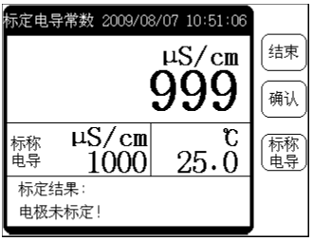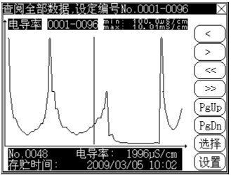
电导常数标定 数据查阅
二、简易操作规程
1、开机
接通电源，按机器背后的开关键即可开机。
2、设置测量模式
按设置进入菜单，选择设置测量模式，根据测量需求，可以选择电导率，TDS，盐度三种测量参数，测量模式可以选择连续测量、定时测量、平衡测量，并且可以修改测量条件。
3、标定
3.1将电导电极和温度电极插入相应接口后，用去离子水清洗电极，用滤纸吸干水后，放入1408μS/cm标准溶液中，溶液温度尽可能接近25℃。
3.2按“设置”进入标定设置界面。按“标称电导”键，输入电导率值1408μS/cm。
3.3待仪表读数稳定后，按“确认”键进行标定，仪器自动计算出新的电极常数。
3.4仪器提示“继续标定吗”，如需继续标定，则按“继续”，输入下一点电导率标称值，进行下一点标定，否则直接按“结束”键结束标定。通常只需一点校准即可，若有特殊需要或精准测量时，可进行2点校准。
3、测量样品
3.1用去离子水清洗电极，用滤纸吸干水后，放入待测溶液中。
3.2按“测量”键进入到电导率测量界面。
3.3待仪表读数稳定后，按“存贮”键保存结果。
3.4按“结束”、键，结束本次测量。
3.5按“查阅”键可以查看保存的数据。
4、关机
按仪器背后的开关键，关机。拔掉电源。
5、电极保存
5.1仪器使用结束，用蒸馏水清洗电极。
5.2若次日继续使用可以浸泡于蒸馏水中；若长时间不使用应贮存于干燥环境中。

